**Czy warto zakupić materac Smart Gold?**

**Remont sypialni może wiązać się z wymiana starego łóżka a przede wszystkim materaca. Przeczytaj nasz artykuł, aby dowiedzieć się więcej o modelu Smart Gold.**

**Smart Gold**

Kiedy planujemy remont sypialni, warto zastanowić się nie tylko nad zmiana koloru ścian, ale też nad wymiana starego materaca. W naszym najnowszym artykule omawiamy innowacyjny model materaca [Smart Gold](https://dreamsdesign.pl/oferta/kieszeniowe/materac-smart-gold.html), który pomoże Ci zrelaksować się każdej nocy.

**Dlaczego materac Smart Gold jest godny polecenia?**

Kiedy wybieramy nowy materac powinniśmy się skupić na naszych problemach zdrowotnych. Chodzi tutaj przede wszystkim o kwestie związane z kręgosłupem. Często ból spowodowany niewygodną pozycją podczas snu uprzykrza nam życie. Warto z tym skończyć! Materac **Smart Gold** jest odpowiedzią na potrzeby wielu osób, które cenią sobie wygodne łóżko i spokojny sen. Jest to materac kieszeniowy, dlatego komfort odpoczynku na nim jest jeszcze większy.

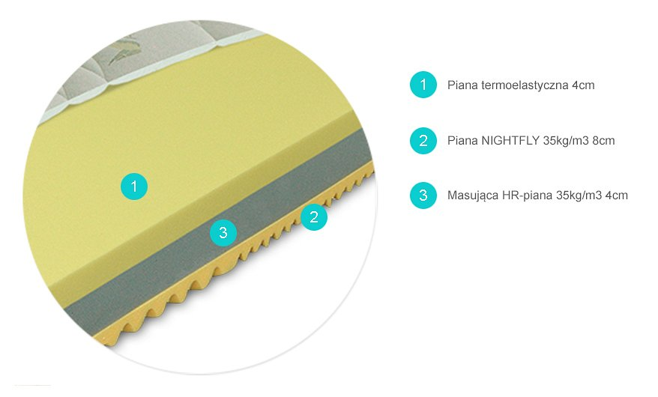

**Gdzie kupić nowy materac?**

Jeśli przekonaliśmy Cię do zmian w Twojej sypialni to koniecznie zachecamy do zakupu konkretnego modelu. Chodzi tutaj oczywiście o *Smart Gold*, który możesz zamówić przez internet lub w punktach stacjonarnych. Wiele osób w różnym wieku bardzo ceni sobie ten model, również za sprawą bardzo atrakcyjnej ceny. Jego innowacyjna konstrukcja całkowicie odmieni Twoje pojęcie dobrego snu oraz odpoczynku. Stwórz sypialnię swoich snów.